**Web Technológiák Bsc**

**5. Gyak.**

2021.03.10.

**Készítette:**

*Varga Klaudia Szilvia*

*Villamosmérnök szak*

*GCDOEO*

*Miskolc, 2021.03.10.*

**1.** Küldjön egy csomagot a saját gép IP címről a célállomás IP címére. A célállomás a ME, IP címe: 193.6.10.2.

* Határozza meg a saját (feladó) hálózati címet –számolással?
* 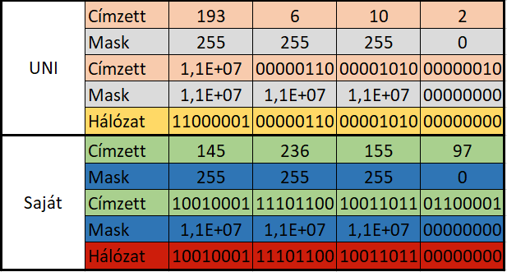Határozza meg a célállomás (címzett) hálózati címét – számolással?

**Következtetés:** 2 külön hálózatban van a 2 gép.

**2.** Készítse el a feladatot a minta alapján.

* Mentés az aktuális mappába pl. C:\WWW\hatterszin.html
* Tesztelje a feladatokat egy böngészőbe: http:// localhost
* Készítsen egy kepek mappát a C:\WWW mappába, ebbe másolja be a kapott képeket.  
    
  Megoldás: hatterszin.html